Il festival di Sanremo

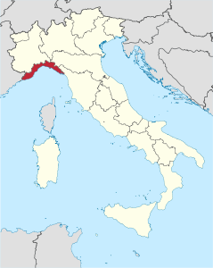
Attività 1. Che cos’è il festival di Sanremo?

Il Festival della Canzone Italiana è nato a Sanremo in Liguria nel 1951 e premia le/i migliori cantanti italianə e le migliori canzoni italiane. Il festival dura solo cinque serate ma presenta una ventina di musicistə. Due giurie e il pubblico italiano votano per determinare le/i tre finalistə e, alla fine, il/la vincitorə. Quest’anno, il festival avrà luogo dal 2 al 6 marzo.

La vincitrice della prima edizione è stata Nilla Pizzi con la canzone “Grazie dei fiori.” Le prime edizioni sono state trasmesse in diretta radiofonica mentre, dal 1955, il Festival ha cominciato ad andare in onda in televisione. Dal 1958 la manifestazione è stata trasmessa in Eurovisione.
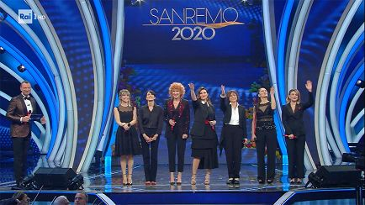
Fino al 1965 ogni performer poteva essere in gara con diversi brani, così, nella seconda edizione del Festival di Sanremo, nel 1952, Nilla Pizzi ha ottenuto il primo, il secondo e anche il terzo posto con le canzoni “Vola colomba,” “Papaveri e papere” e “Una donna prega.” Claudio Villa e Domenico Modugno sono stati gli artisti più premiati nella storia del Festival, entrambi con quattro vittorie. Ancora oggi il festival serve come un trampolino di lancio per diventare un/una pop star musicale famosə.

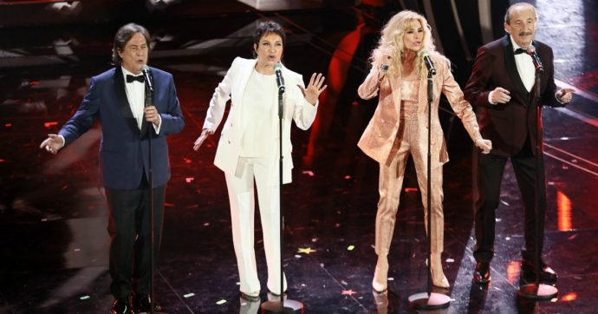

Domande di comprensione:

1) Cos’è il festival di Sanremo? Quando è trasmesso?

2) Come vengono sceltə le vincitrici/i vincitori?

3) Ci sono gare di musica in altri paesi che assomigliano al Festival? Come sono simili/ diverse?

Attività 2. Piccola ricerca



Cerca su Internet alcune canzoni presentate a Sanremo. Scegli una canzone e presentala alla classe. Considera il testo, il video, e la storia. Pensa alle domande seguenti: Chi è la/il musicista? Com’è la canzone, lo stile, il video? Qual è il messaggio del testo della canzone?

Usa almeno due siti italiani per la tua ricerca.
Per cominciare potrebbero essere utili questi link:

http://www.rai.it/programmi/sanremo/

https://open.spotify.com/playlist/1ZZFZWfc8sURNTAXYZztet

https://www.youtube.com/watch?v=0pJKvktwsRg&ab_channel=Narinternational

https://www.panorama.it/lifestyle/Musica/sanremo-25-canzoni-piu-belle-ariston

______________________________________________________________________________________________________________________________________________________________________________________________________________________________________________________________________________________________________________________________________________________________________________________________________________________________________________________________________________________________________
_____________________________________________________________________________________________________________________________________________________________________________________________________________________________________________________________________________________________________________________________________________________________________________________________________________________
__________________________________________________________________________________________________________________________________________________________________

Il brano viene da https://www.supereva.it/come-nasce-il-festival-a-sanremo-31589 con modifiche.
essere in competizione
essere premiato = ricevere più premi, lodi

